PÉDAFOLIES CULTURELLES
La créativité au service des apprentissages
 Cellule EPICURE
d’Eudes Pédagogiques Internationales et CUlturelles, de Recherche et d’Echanges

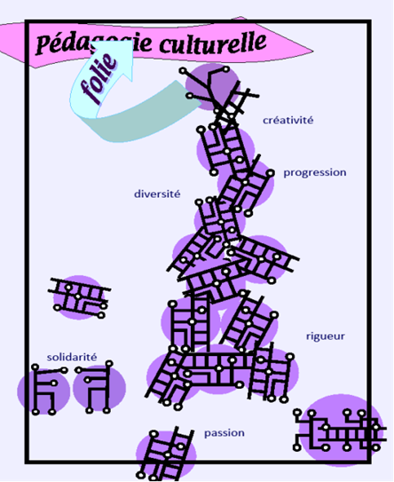
4 MAI 2015 à la Marlagne (Namur)

La cellule EPICURE, toujours désireuse de dynamiser notre enseignement, vous propose une journée où se combineront découverte,, réflexion, créativité, échanges et plaisir.

« PÉDAFOLIES CULTURELLES » ? : doux mélange de rigueur et de fantaisie, articulation subtile d’enseignement et de culture... équilibre difficile certes, mais dynamique et tellement efficace!

Les participants pourront à la fois se ressourcer grâce à des conférences, exercer leur créativité dans des ateliers, découvrir des projets concrets, vivre des expériences inédites, échanger des savoir-faire et ramener des outils utilisables directement dans leur pratique.

Ces échanges seront d'autant plus fructueux que les participants seront issus d'horizons différents : de l’enseignement, de la culture, de la politique. ..Nous vous remercions
donc de bien vouloir promouvoir ces rencontres et diffuser largement cette invitation.

M. Bozet, N. Cavalier, S. Debecq , C. Ferauge, B. Levêque, M. Tassin-Ghymers, M. Tilman.

INSCRIVEZ-VOUS VITE !!! IL EST TEMPS !!!
La cellule EPICURE, en plus de son expérience didactique, collabore depuis des années avec des associations pédagogiques et culturelles, des musées, des Universités et des Ministères. Elle a déjà organisé plusieurs séminaires, participé à de nombreux colloques et/ou formations en Belgique et à l’étranger. Elle propose aussi des publications et du matériel didactique, notamment le livre: Comment donner sens et saveur aux savoirs ? La culture à l’école, Editions De Boeck.
Pour en savoir plus sur notre action, vous pouvez vous référer à notre site www.cellule-epicure.be

Responsable : Martine Tassin-Ghymers , 58, rue Père de Deken, 1040, Bruxelles - 0495 698971
Courriel : martinetassin@hotmail.com



PROGRAMME
8h30 : ACCUEIL

9h : OUVERTURE de la journée de réflexion par Didier Leturcq, Directeur Général Adjoint du Service Général de l’Enseignement organisé par la Fédération Wallonie Bruxelles (WBE)
9h10 : « La Pédafolie Culturelle, c’est du sérieux ! « Sophie Debecq et Martine Tassin-Ghymers
9h35 : « La Pédafolie Culturelle mise en pratique: des exemples ». Jannique Koeks, Inspectrice

10h CAFE

10h15 : CONFÉRENCE : « La créativité au cœur des apprentissages » par Philippe Brasseur, « cultivateur d’idées ».

11h: BALADE EPICURIENNE : Foire aux idées pédagogiques et culturelles interactives et créatives

REPAS : 12h15

13h 30: ATELIERS
- Sons et lumières : du fortuit au construit en musique-
« Lutte contre la claustrophonie »- S.Debecq
- Poésie et langage corporel- « Histoires de doigts »- P.M.Mulquin
- La nature au service de la musique- « Plantes à sons » - J.Spierkel et C.Ferauge
- Art et Science- « Syndrôme Da Vinci »- C.Decueper et M.Tassin-Ghymers
- Et si culture et mathématiques étaient indissociables ! «La culture, une math-ière ? » J.Maquoi.
- L’approche culturelle de la lecture- « Littérature à l’école, folie ou source de vie ? ». J.Koeks
- La mode, une question de culture ? ou « La culture à la mode ? » N.Briot et N.Cavalier.

15h30- 16h30: CONCLUSIONS, FINALE –SURPRISE, ECHANGES, CONSULTATION DE DOCUMENTS

BULLETIN D’INSCRIPTION
À renvoyer par mail
monique_tilman@hotmail.com

PARTICIPATION GRATUITE- INSCRIPTION OBLIGATOIRE-

- NOM :

- PROFESSION et/ou ou LIEU DE TRAVAIL :

- ADRESSE :

- ADRESSE MAIL :

-TELEPHONE :

Je suis enseignant(e) :
-Je m’inscris obligatoirement sur le site IFC.
Cette formation fait partie du programme des formations en inter-réseaux organisées par l’I.F.C.
Pour vous y inscrire, rendez-vous sur le site de l’IFC www.ifc.cfwb.be.
Vous aurez besoin d’une clé d’inscription aux formations (C.I.F.) disponible auprès de votre direction.
La référence du code consacré à cette formation porte le numéro 404001427.
Je suis inscrite à l’IFC. Je demande donc une réservation du repas pris en charge par l’IFC.

Je suis directeur, inspecteur, professeur dans le supérieur, étudiant, opérateur culturel, administratif ou ….. et je ne peux pas être pris en charge par l’IFC.
- J’emmènerai mon pique-nique
- Je m’inscris au repas- sandwiches de la Marlagne et je paierai 5 euros à l’entrée.

- Je désire présenter des projets ou réalisations. J’envoie avec mon inscription un résumé en 10 lignes max.

Renseignements si nécessaire
-par téléphone chez Martine Tassin 0495/698971
-par mail : martinetassin@hotmail.com

La cellule EPICURE vous recontactera pour confirmer votre inscription et vous communiquer les informations complémentaires.

